

**Materia:**

Ingenieria Web.

**Maestra:**

Luis Carlos Santillán Hernández.

**Proyecto:**

Punto de venta del minisúper “Rivas”

**Integrantes:**

Rivas Arechiga Nancy Alejandra

Benito Anselmo Priscilla

López Valenzuela Luis Conrado

Vista Inicial: Login

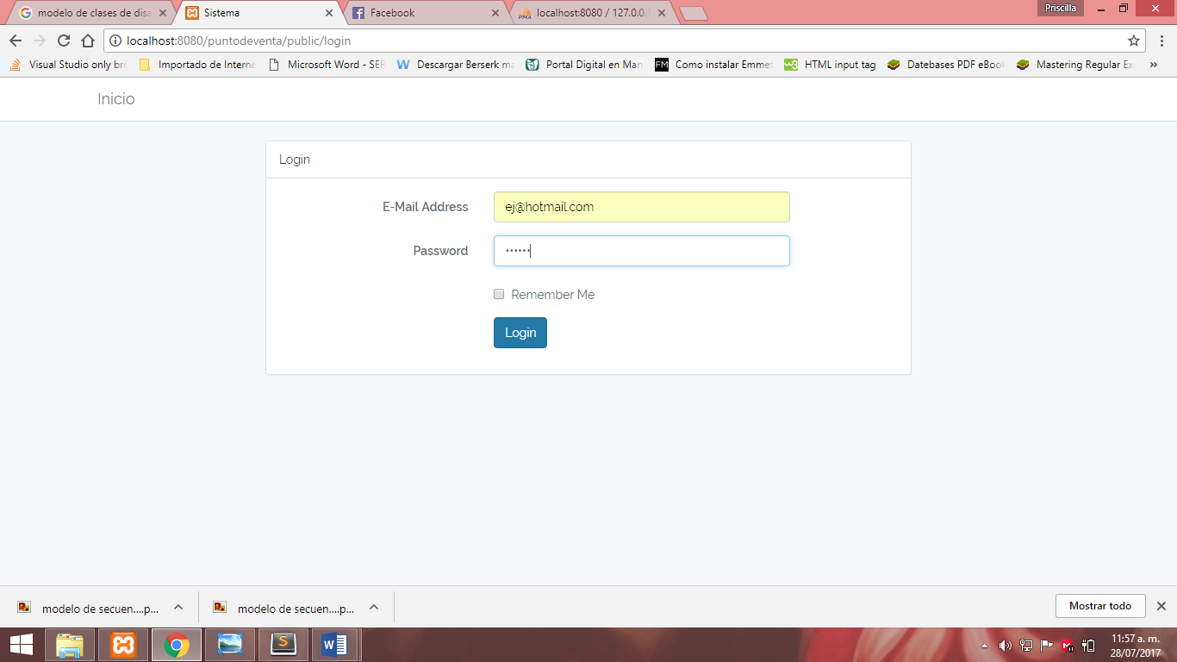

Vista: Home

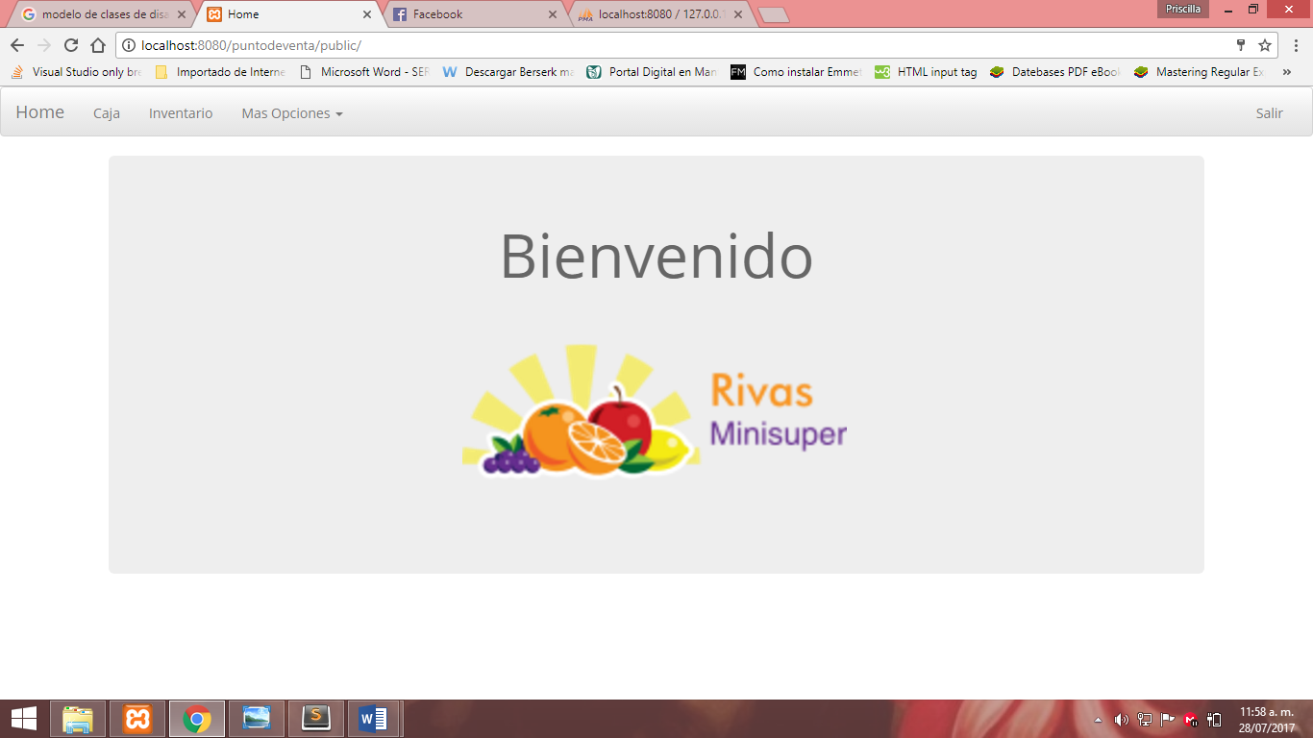

Vista: Home ->clic en Más opciones

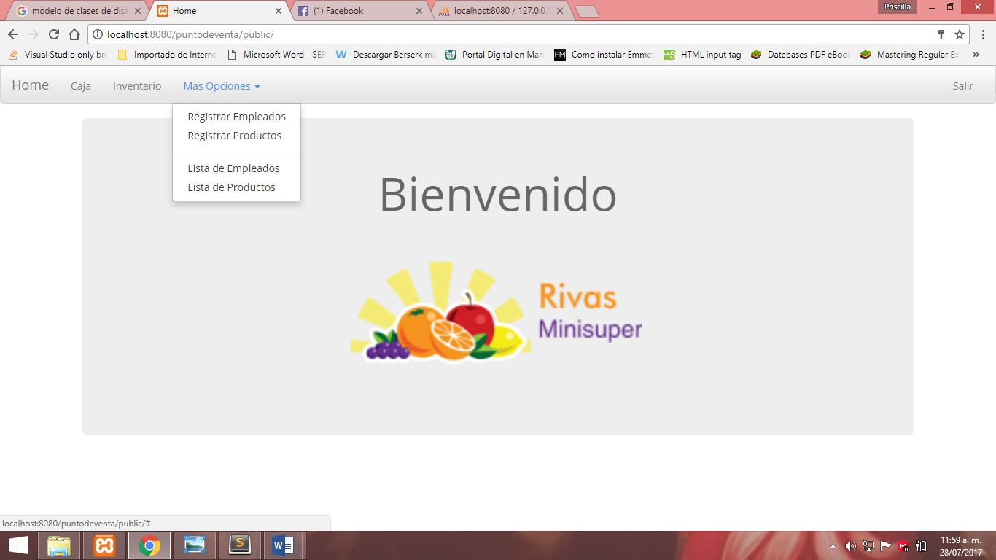

Vista: Registrar empleados

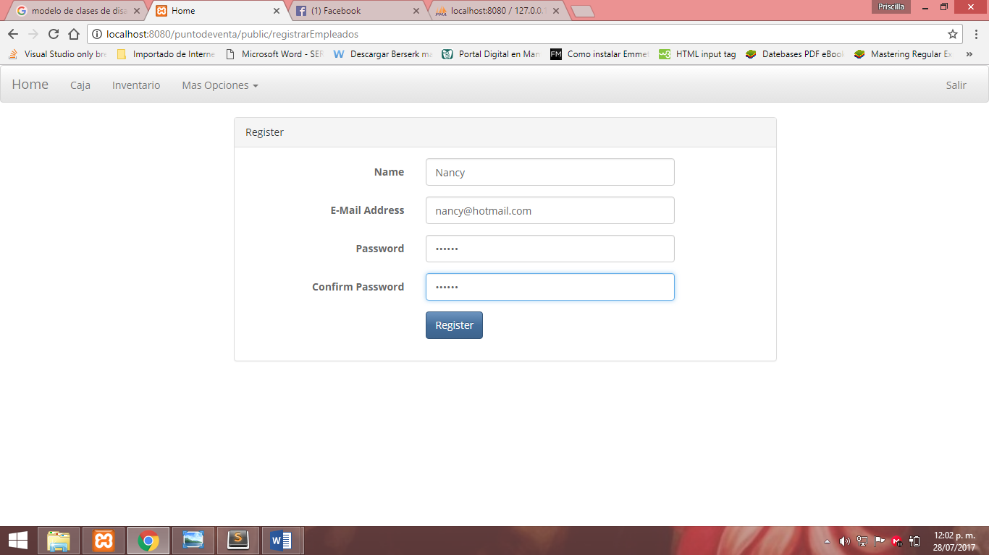

Vista: clic en botón Registrar (se redirige a home)

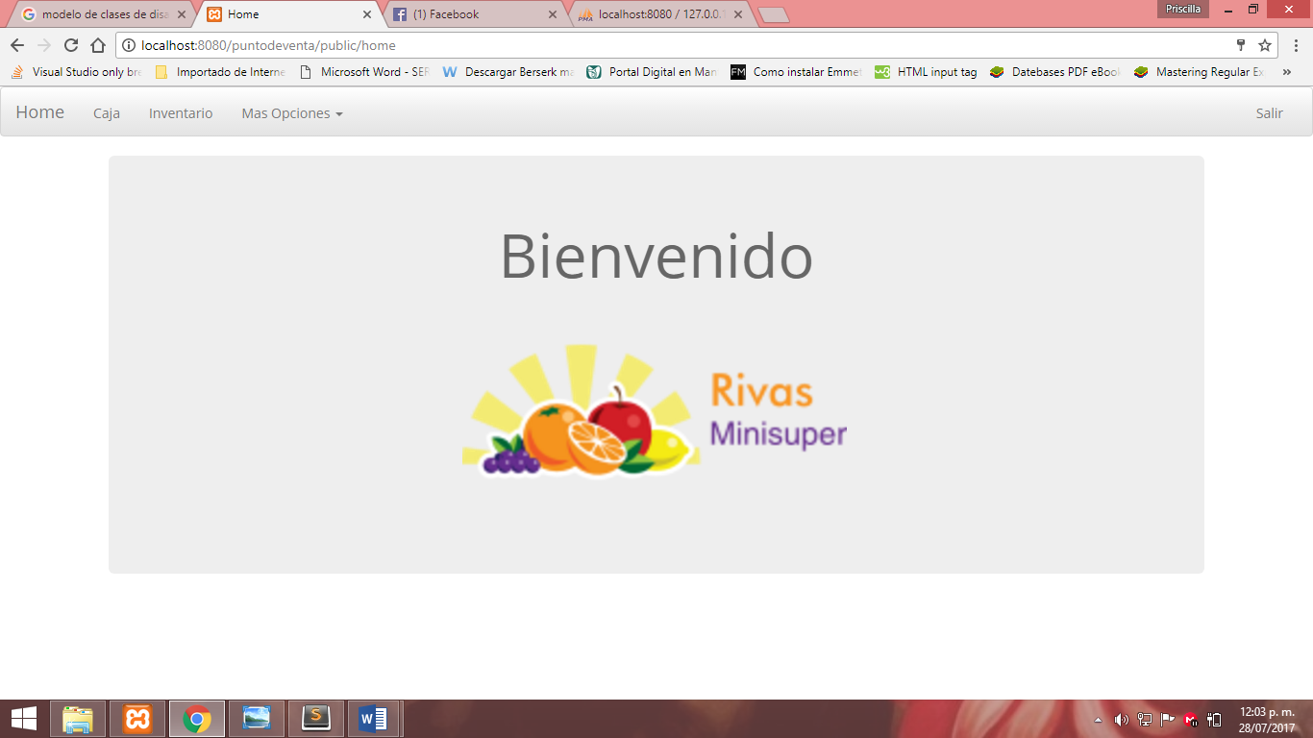

Vista: clic en Registrar productos

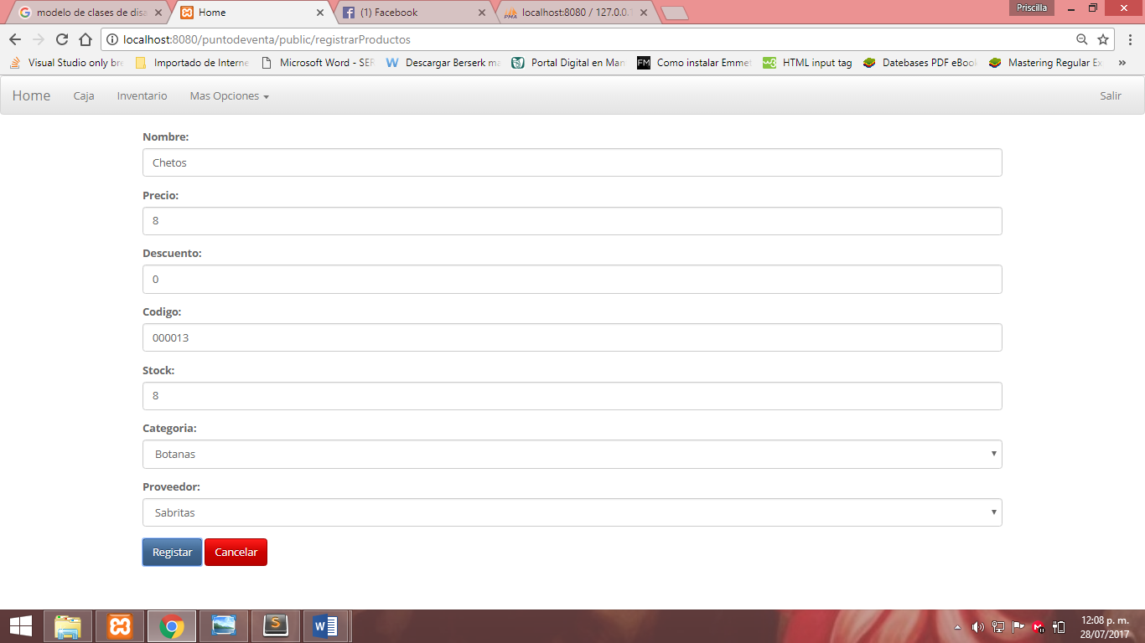

Vista: Registrar Productos->consultarProductos

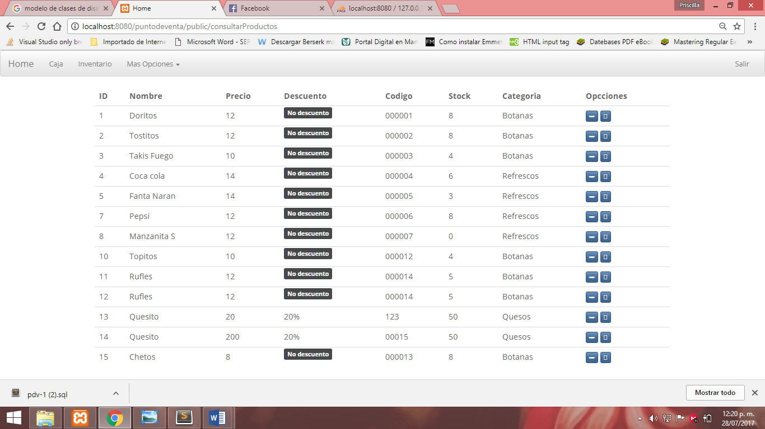

Vista:consultarProductos ->editar

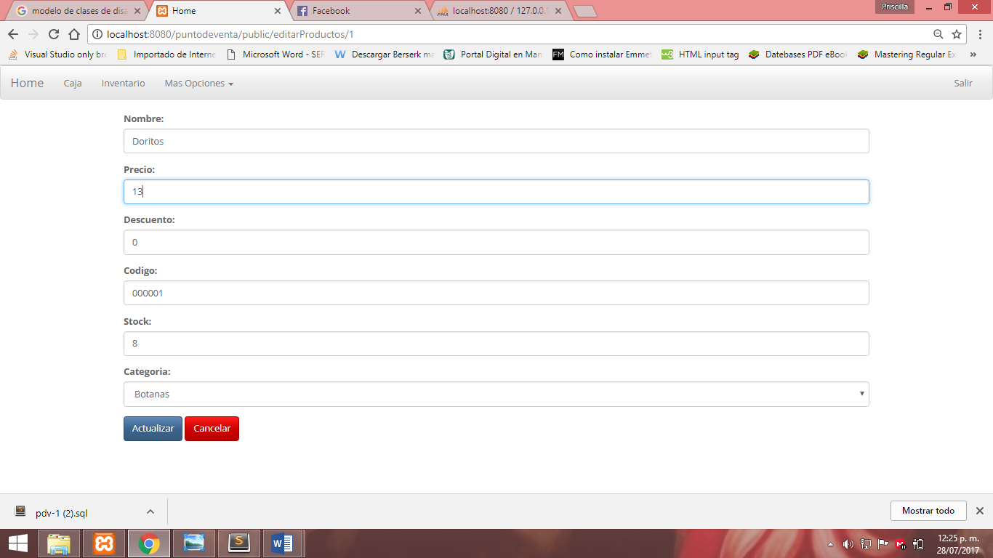

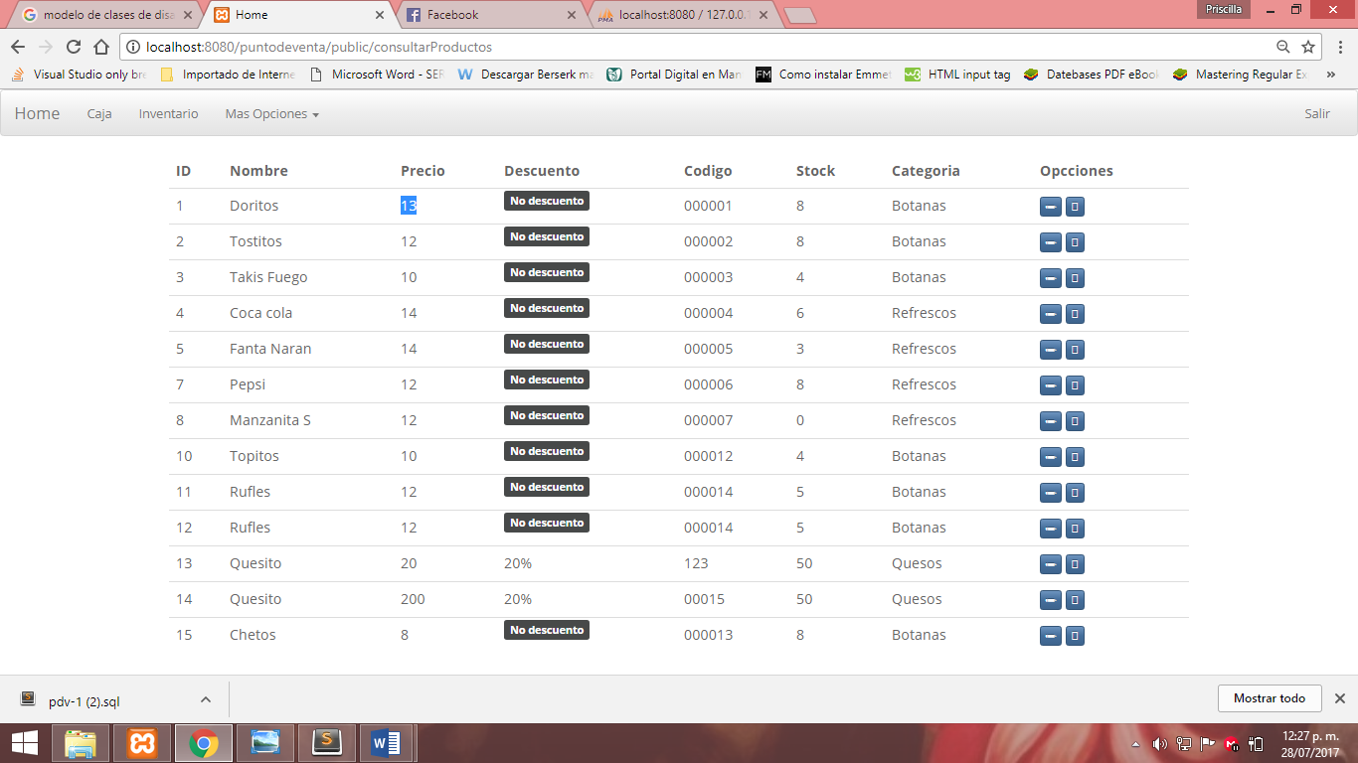

Vista: Lista de empleados

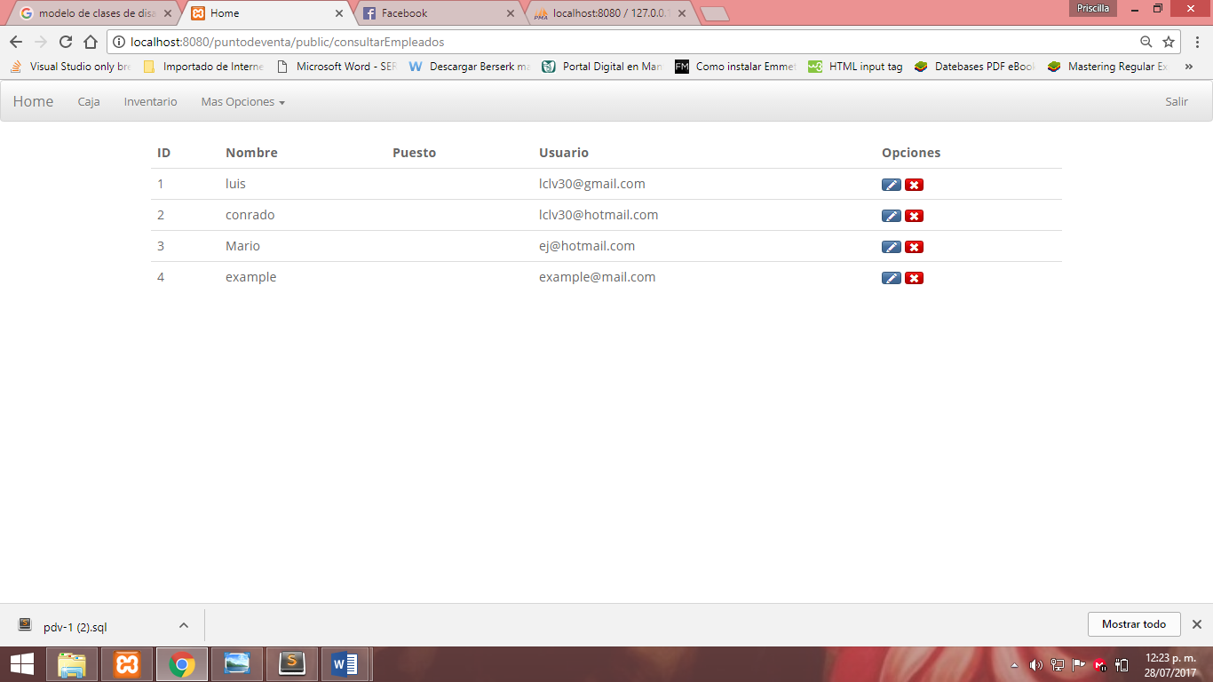

Vista: Lista de productos

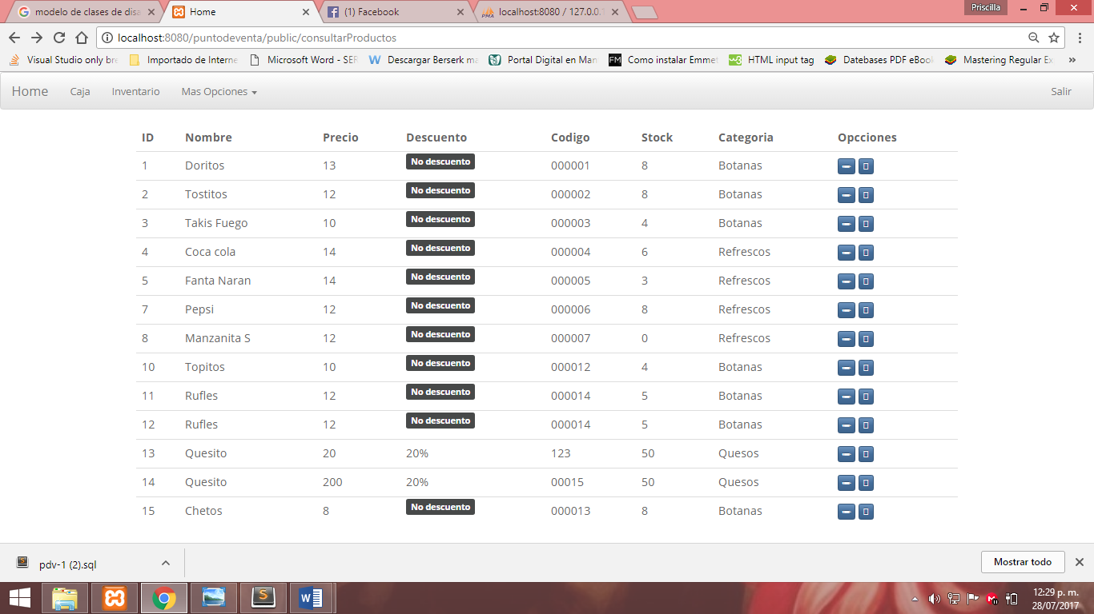

Vista: Inventario

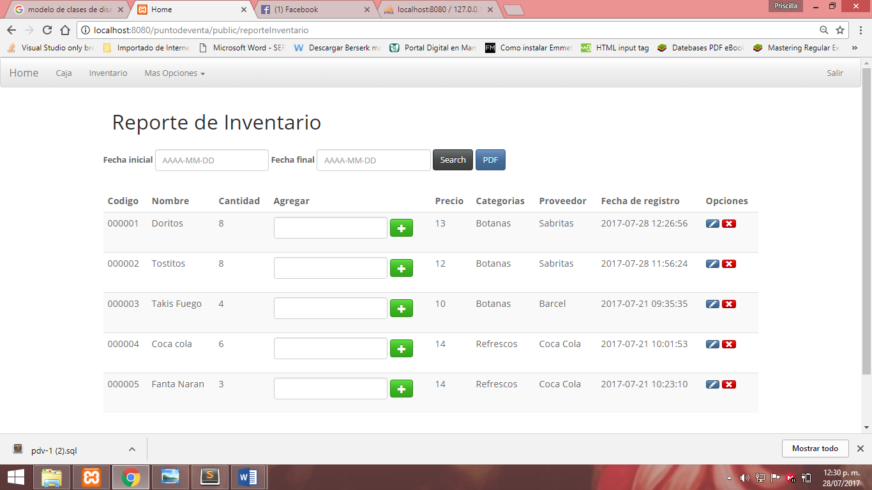

Vista : Inventario-> agregar a stock

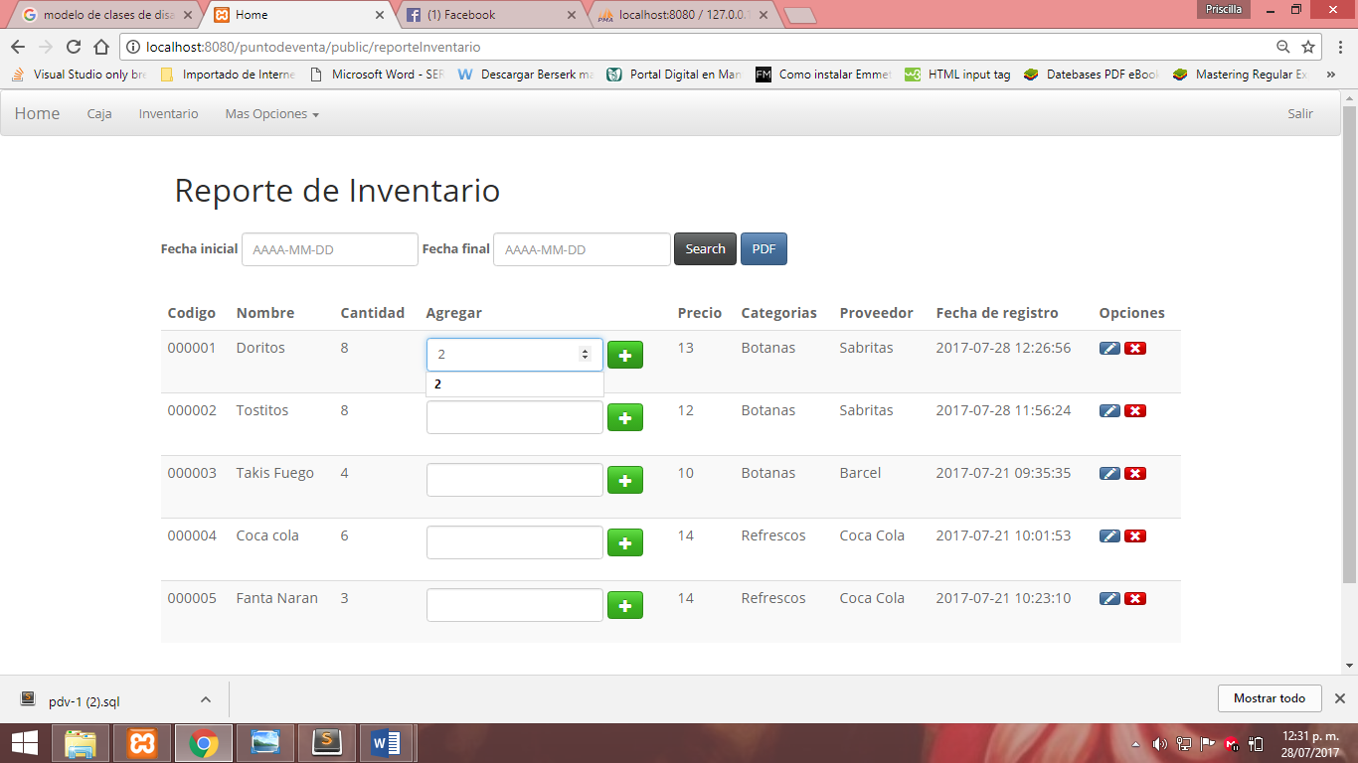

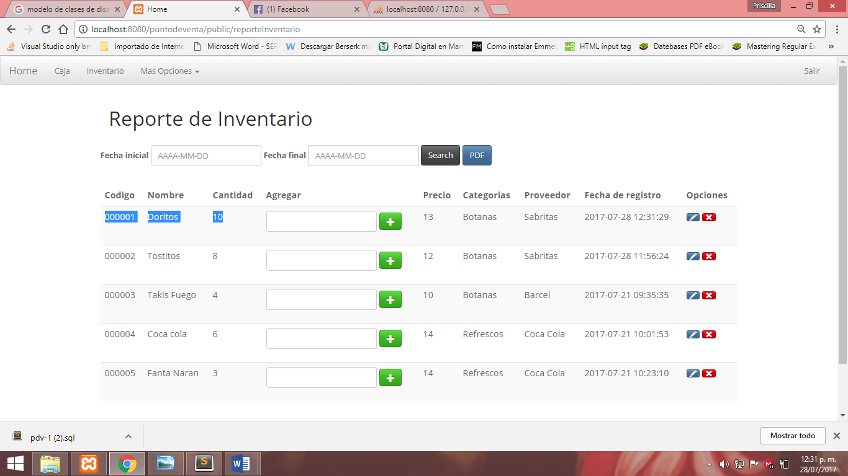

Vista: Inventario->ver por fecha

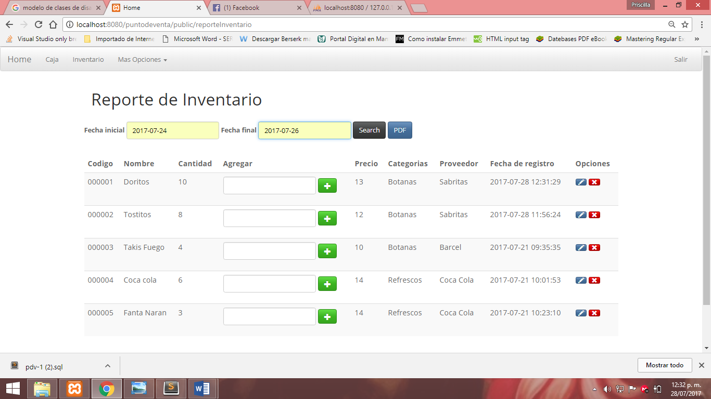

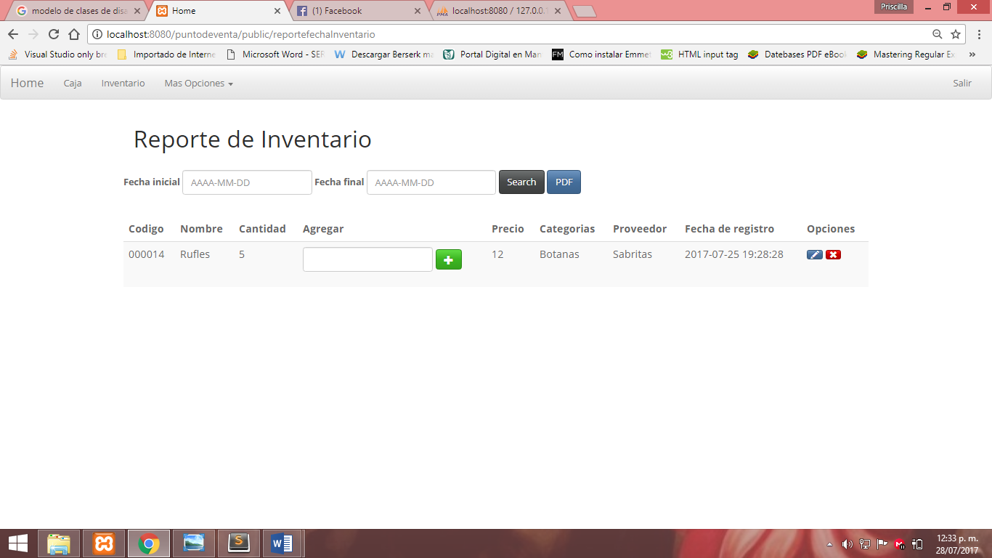

Vista: Inventario->PDF

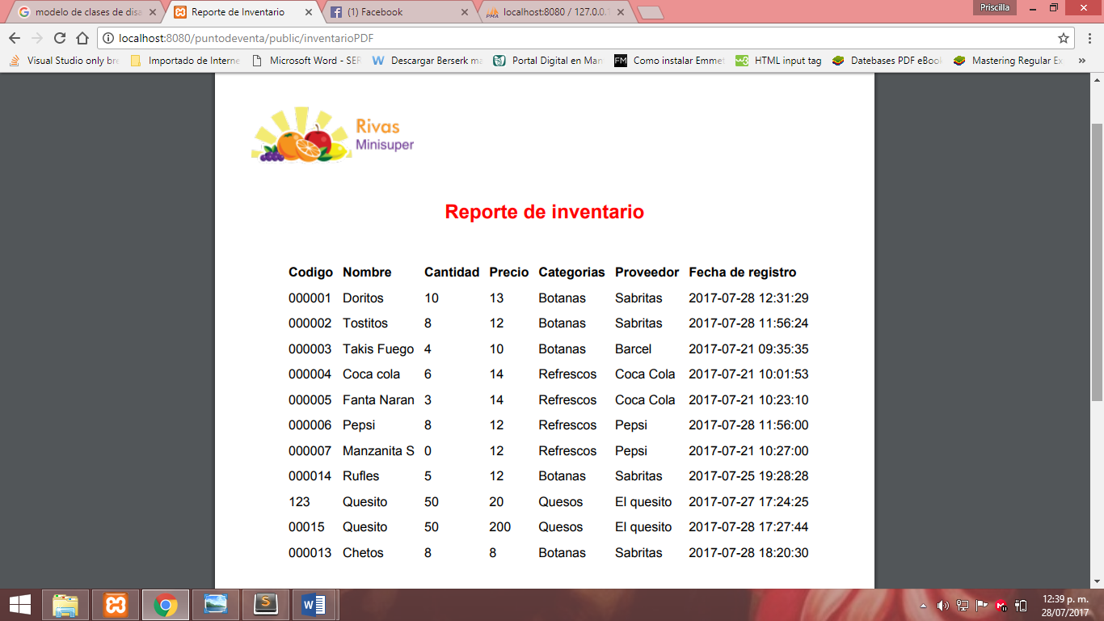

Vista: Caja

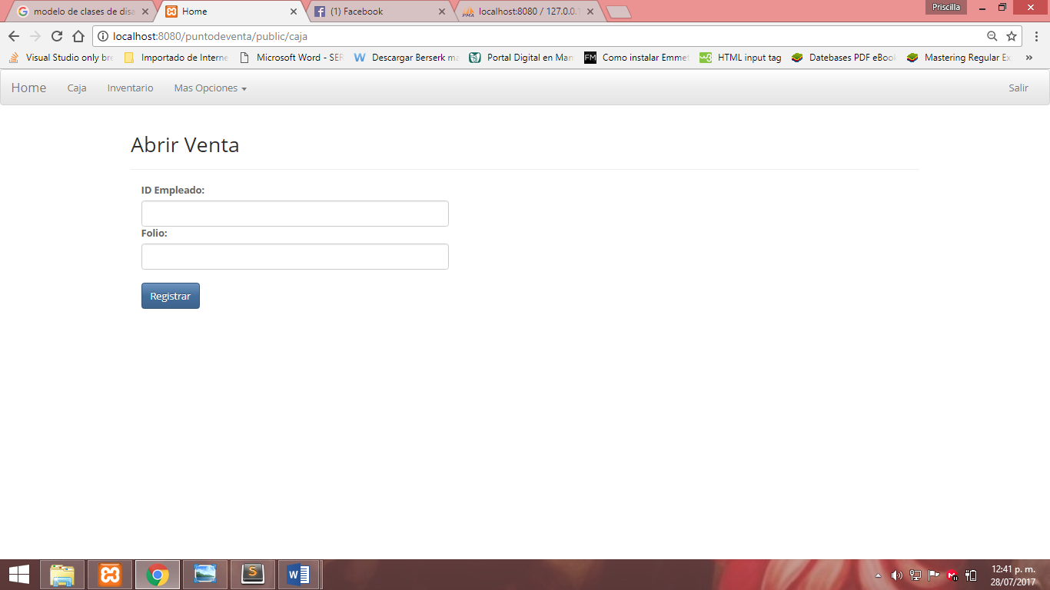

Vista: Caja-> venta

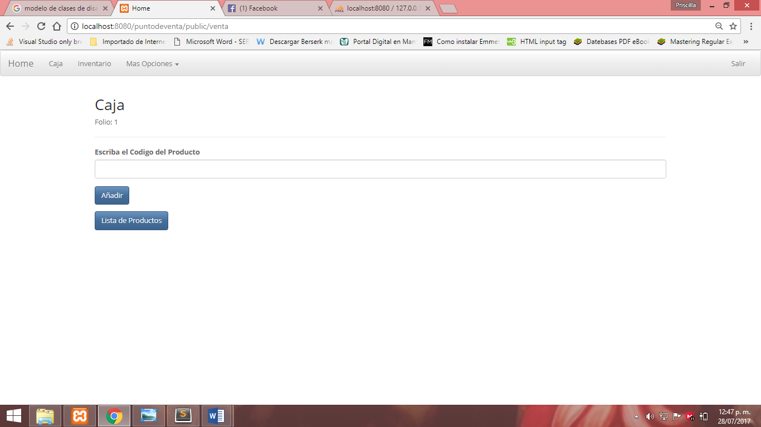

Vista: Caja->añadir producto

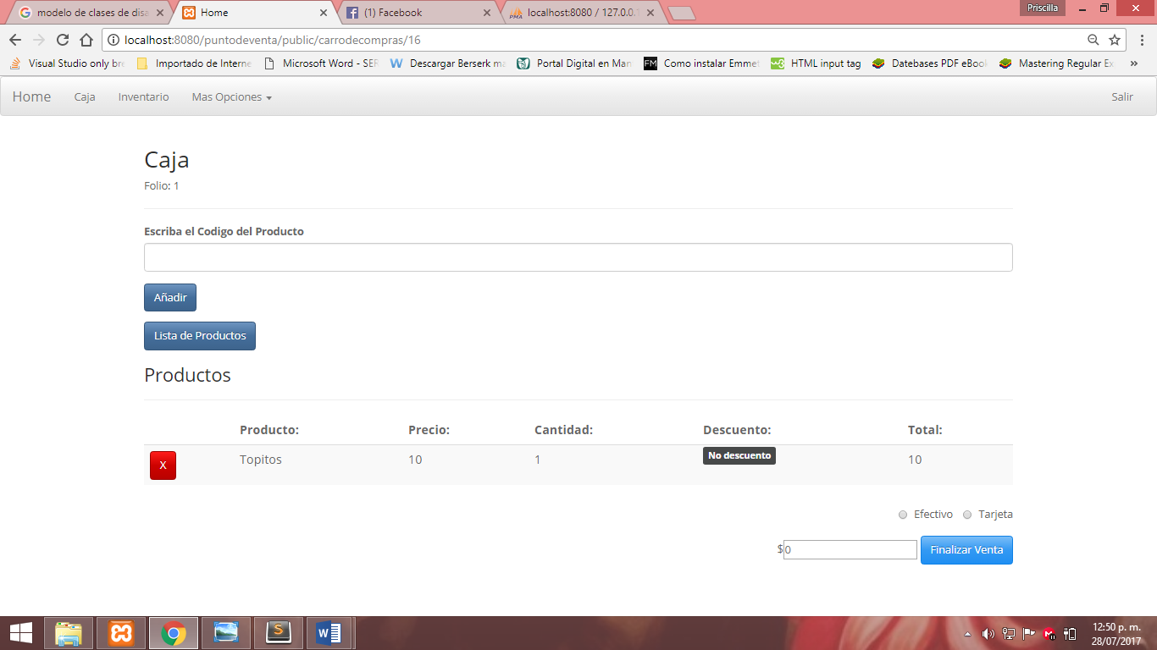

Vista: Caja->Lista de productos

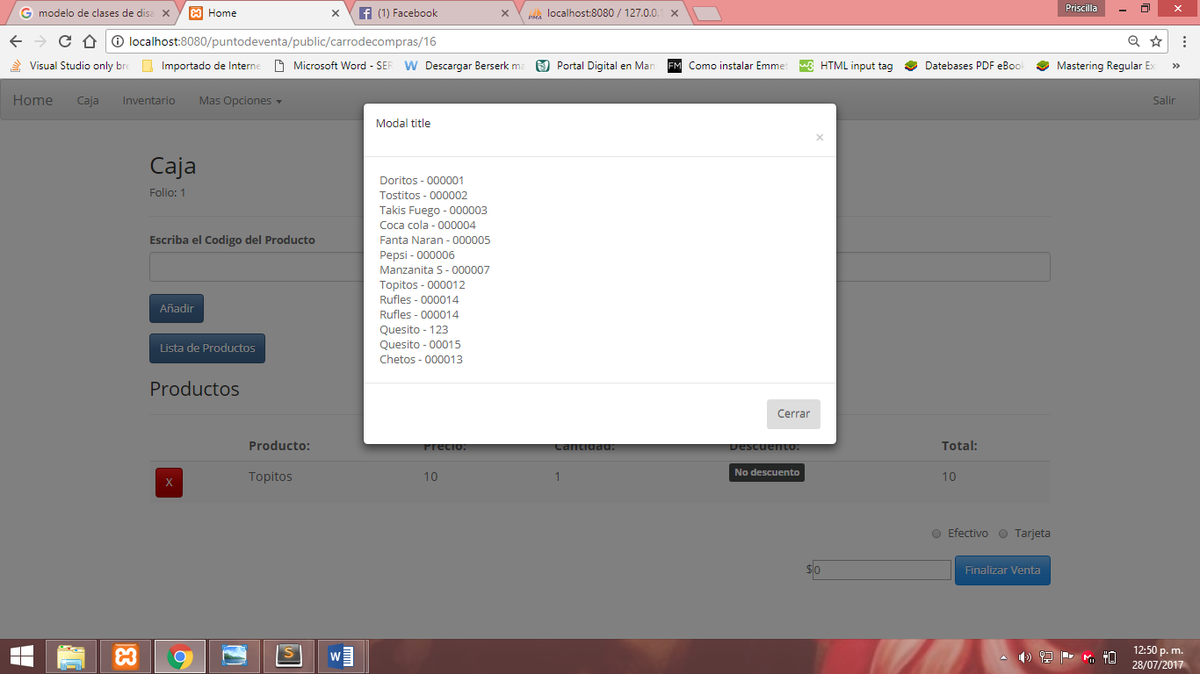

Vista: caja ->añadir más del mismo producto

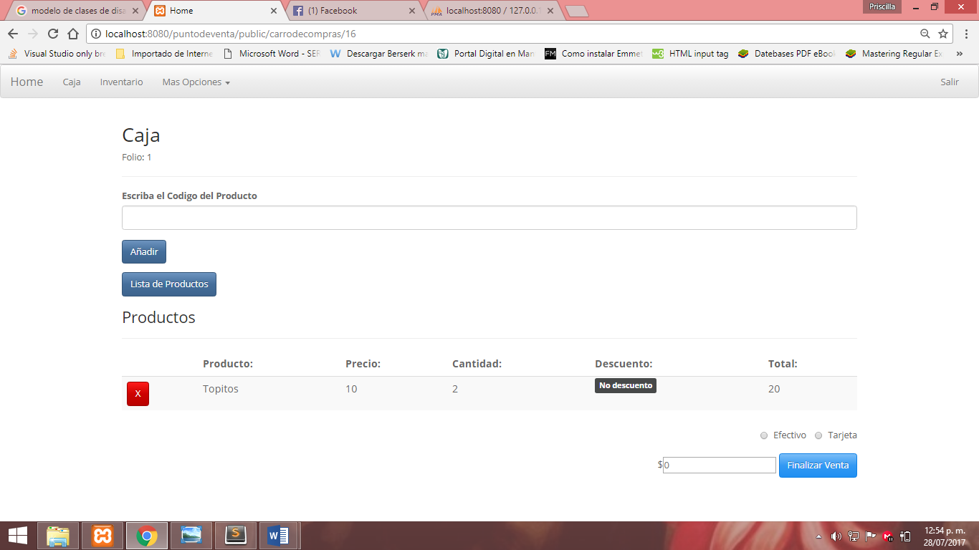

Vista: caja -> añadir más productos

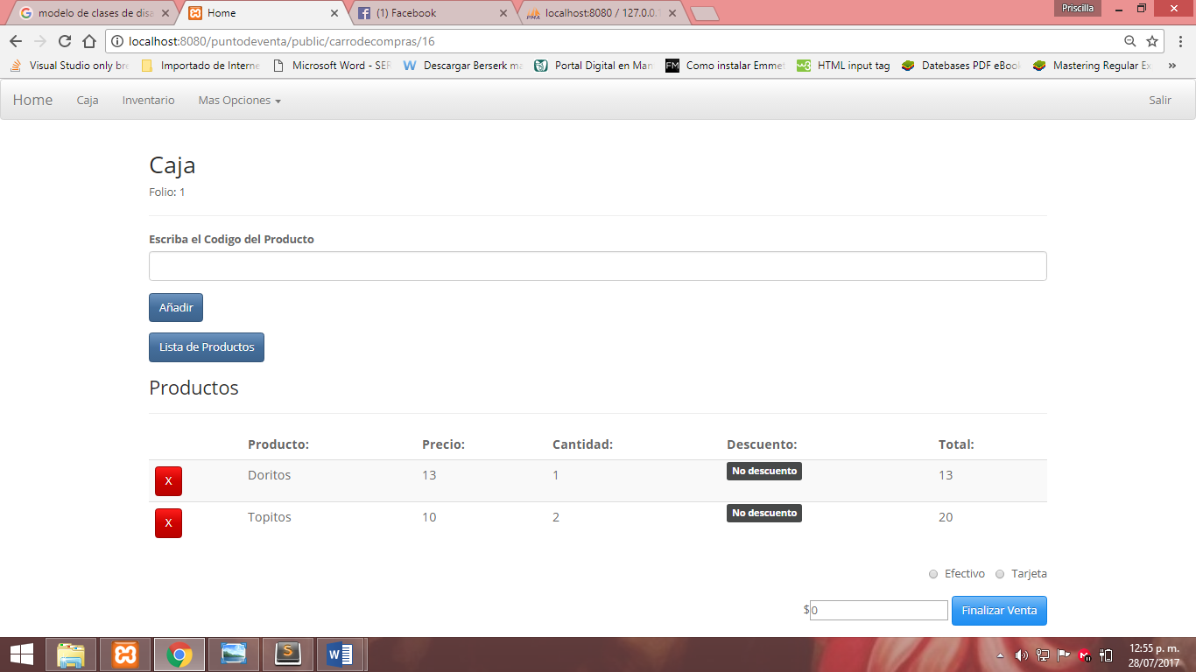

Vista: caja-> selecciona tipo de pago y agrega cantidad $

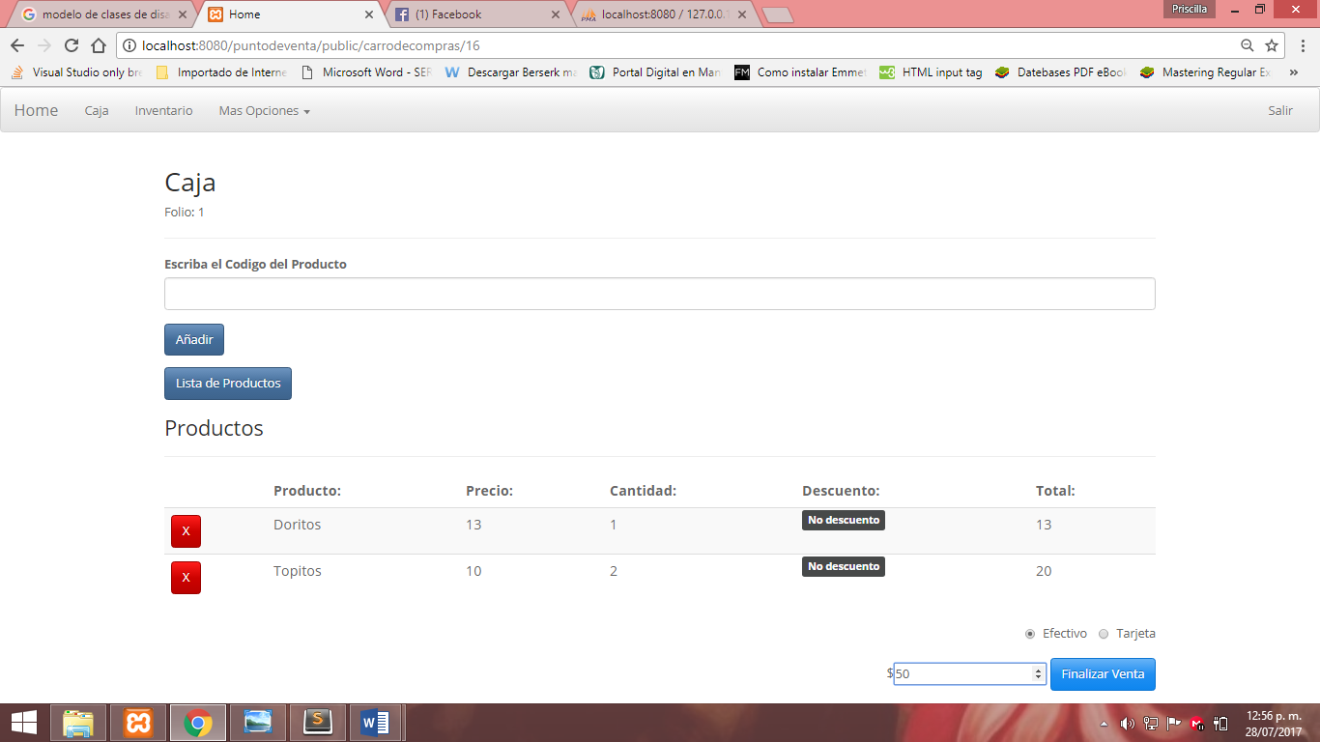

Vista: caja->finalizar venta

